# 修订记录

|  |  |  |  |  |
| --- | --- | --- | --- | --- |
| **日期** | **版本** | **修改描述** | **作者** | **审核** |
|  | V1.0 |  |  |  |
|  |  |  |  |  |
|  |  |  |  |  |

# 目 录

修订记录 1

目 录 1

1 产品概述 2

1.1 产品背景 2

1.2 用户定位 2

1.3 产品目标 2

2 功能性需求 3

2.1 产品框架图 3

2.2 流程图 3

2.3 功能总表 3

2.4 功能详情 4

2.4.1 用户界面 4

2.4.2 界面描述 4

2.4.3 用户用例 5

3 非功能性需求 5

# 产品概述

## 产品背景

生态+需求可靠性+价值+成本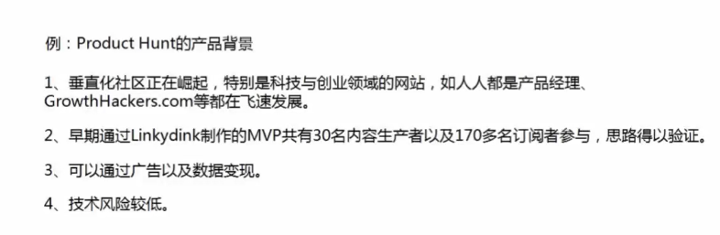

## 用户定位

目标用户+需求(场景)描述

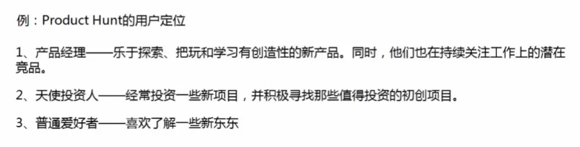

## 产品目标

做什么+做到什么程度

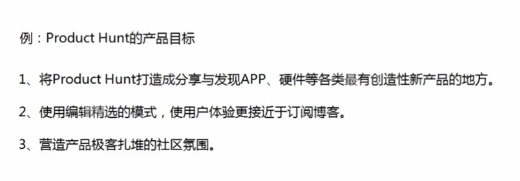

# 功能性需求

## 产品框架图

线下用XMind、MindManager，线上用百度脑图: https://naotu.baidu.com/

Tips建议引导读者直接查看Axure等原型文件的目录

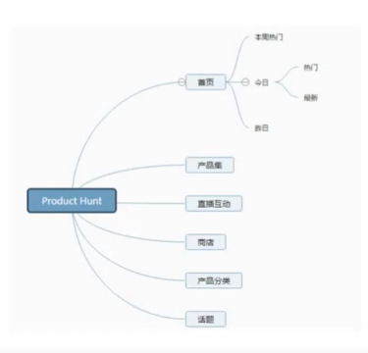

## 流程图

线下用Visio，线上用ProcessOn: https://www.processon.com/

1. 基础：用户视角的输入一输出
2. 进阶：开发(客户端、服务端)、运营视角的处理流程

## 功能总表

功能名+功能简述+优先级

|  |  |  |
| --- | --- | --- |
| **功能名** | **功能描述** | **优先级** |
|  |  | P1~P3 |

## 功能详情

### 用户界面

给UI看原型图，给开发看UI设计稿

### 界面描述

|  |  |  |  |  |
| --- | --- | --- | --- | --- |
| **元素名称** | **热区范围** | **跳转关系** | **元素说明** | **备注** |
| 产品列表 | 整行可点 | 产品详情页【1.20】 | 按照发布通过时间从早到晚排序 |  |
| 产品名称 | 同列表 | 同列表 | 最多显示20个字，超出截掉 |  |

Tips1 在跳转关系后面标注对应原型( UI )图的页面编号

Tips2 若元素为填写的表单，则需在元素说明中注明：是否必填、校验规则、报错提示

### 用户用例

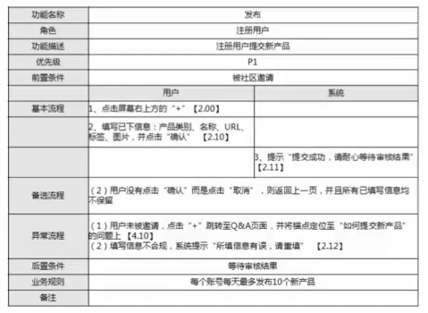

Tips1 在流程后面标注对应原型( UI )图的页面编号

Tips2 在备选及异常流程前标注从基本流程的第几步开始

# 非功能性需求

**按需去写**

性能需求、统计需求、营销需求、法务需求、质量需求、安全需求、运营需求、财务需求

Eg: 统计需求：

Tips1 统计事件的名称尽量简洁

Tips2 须精确描述触发统计条件的场景

Tips3 有些前端页面上的小改动会引|发早前的统计代码不可用,需提醒开发确认

